SENSOR DE HUMEDAD DE LA TIERRA

**MANUAL DEL USUARIO**

**Sensor de Humedad de la tierra**

**Descripción**

Se utiliza generalmente para detectar la humedad de la tierra. Por lo tanto, es perfecto para construir un sistema de riego automático o para controlar la humedad del suelo de sus plantas.

Este sensor sirve para el control de humedad del suelo o tierra de plantas y es el sensor perfecto para plantas conectadas. El sensor es muy sencillo de utilizar ya que devuelve una tensión proporcional al nivel de humedad medido. De esta manera se puede saber con relativa precisión si la tierra está seca, húmeda o tiene demasiada agua. Las puntas del sensor están tratadas para resistir mejor la oxidación y alargar su vida útil.

El sensor se utiliza para la técnica de la medición de la constante dieléctrica de la tierra. Los electrodos de un capacitor se hallan alojados dentro de la hoja plana del sensor y protegidos mediante una pintura epoxídica. La variación de la constante dieléctrica de la tierra en función de la humedad del suelo produce una variación de la capacidad del sensor, generándose así una señal eléctrica proporcional al agua retenida en la tierra.

El sensor está configurado por dos piezas: la tarjeta electrónica (a la derecha) y la sonda con dos almohadillas, que detectan el contenido de agua (a la izquierda).

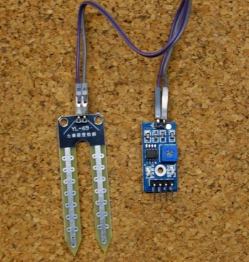

El sensor tiene un potenciómetro incorporado para el ajuste de sensibilidad de la salida digital (D0), un LED de alimentación y un LED de salida digital, como puede ver en la siguiente figura.

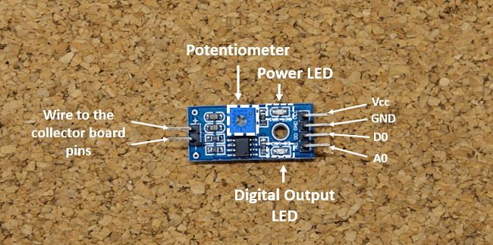

¿Cómo funciona?

El voltaje que sale del sensor cambia de acuerdo con el contenido de agua en el suelo.

Cuando el suelo es:

* Húmedo: la tensión de salida disminuye.
* Seco: la tensión de salida aumenta.

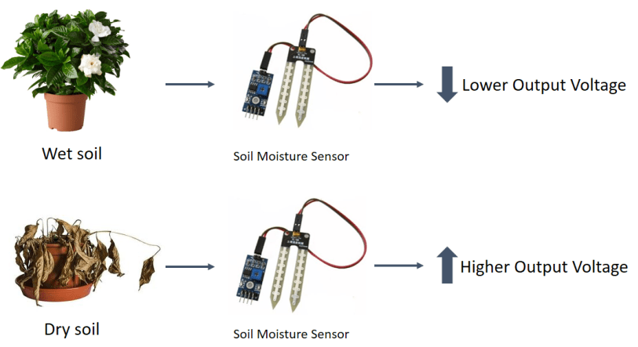

La salida puede ser una señal digital (D0) BAJA o ALTA, según el contenido de agua. Si la humedad del suelo supera un determinado valor de umbral predefinido, los módulos emiten BAJO, de lo contrario, genera ALTO. El valor de umbral para la señal digital se puede ajustar utilizando el potenciómetro.

La salida puede ser una señal analógica, por lo que obtendrá un valor entre 0 y 1024.

**Materiales**

* Protoboard
* Módulo ESP8266
* Sensor de humedad de la tierra
* Cables
* Relay

**Instalación**

El sensor se debe posicionar de manera horizontal, a la profundidad en la cual se quiera medir. 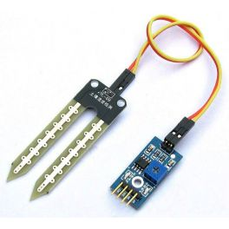

Guía práctica para la instalación del sensor

1. Utilizando un cuchillo o herramienta similar con un espesor no mayor a 2mm, cavar un pequeño orificio de aproximadamente 10cm x 15 cm, con una profundidad algo mayor a la de instalación del sensor.
2. Insertar el sensor de humedad de la tierra en la planta que se desee calcular su humedad.
3. Una vez insertado el sensor, rellenar el orificio.

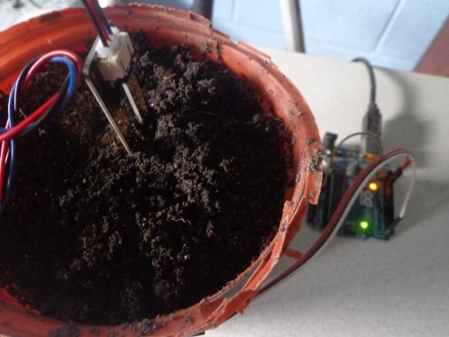

Conexión

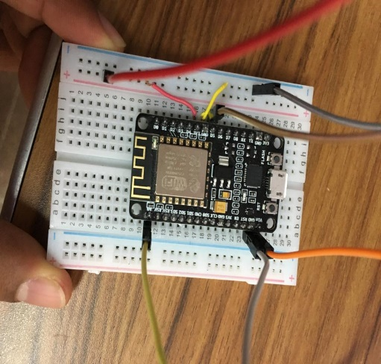 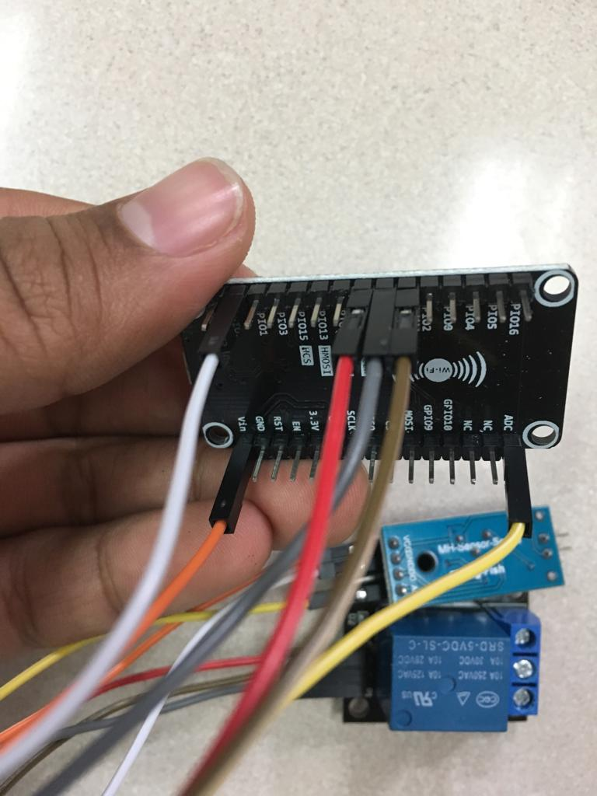

Esquema de montaje

El esquema eléctrico es sencillo. Alimentamos el módulo conectando GND y 5V a los pines correspondientes de Arduino.

Ahora si queremos usar la lectura analógica, conectamos la salida A0 a una de las entradas analógicas de Arduino.

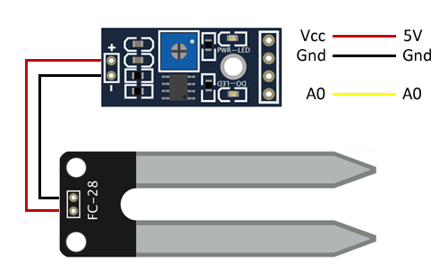

Conexión con el módulo ESP8266

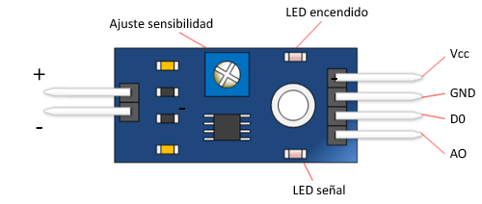

Soluciones practicas

|  |  |  |
| --- | --- | --- |
| Problema | Causas probables | Soluciones |
| Entrega 0Vcc. en la salida | Cables en cortocircuito o mal  conectados | Verificar conexiones y ausencia de cortocircuitos entre conductores |
|  | Falta de alimentación | Verificar alimentación(12Vcc)  entre cables rojo y negro |
| Medición errónea | Sensor mal escalado | Corregir parámetros de escalado |

El sensor de humedad permite controlar el contenido de agua en el suelo. Esto es útil si desea construir un sistema de riego automático. También puedes usarlo para controlar la humedad del suelo de tus plantas.